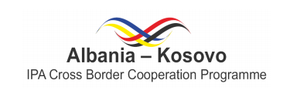

Programi i Bashkëpunimit Ndërkufitar
Shqipëri - Kosovë 2014-2020

THIRRJA E III PËR PROPOZIME

ORARI I SESIONEVE INFORMUESE
_______________________________________________________________________________________________________________

Nr. | Përshkrimi | Orari | Lokacioni
1. | Organizimi i sesionit informues – 1 ngjarje njëditore | 31 maj | “Biblioteka”, Lezhë , Shqipëri
2. | Organizimi i sesionit informues – 1 ngjarje njëditore | 1 qershor | “Hotel Amerika” Kukës, Shqipëri
3. | Organizimi i sesionit informues & forumi për gjetjen e partnerëve të projektit– 1 ngjarje njëditore | 2 qershor | Hotel “Theranda”, rruga Adem Jashari, nr. 1, Prizren, Kosovë
4. | Organizimi i sesionit informues – 1 ngjarje njëditore | 3 qershor | Hotel “Dukagjini”, Sheshi i Dëshmorëve, Pejë

